تقرير عن
مفهوم البيئة الطبيعية وأنواعها

اسم الطالب :
............................

الصف : التاسع

أنواع البيئة الطبيعية

بيئة تضاريسية :
تقسم إلى :
تقسم إلى :
صحراوية
جبلية
سهلية
بحرية

البيئة البحرية :
تغطي البحار والمحيطات حوالي 71% من مساحة الكرة الأرضية
مميزات البيئة البحرية :
أ – الحفاظ على التوازن البيئي للكرة الأرضية
ب - توفير الثروات المعدنية والنباتية والسمكية المختلفة للإنسان
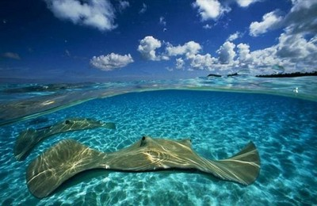
ج – توفير طرق المواصلات ومجال للترفيه والسياحة

مميزات البيئة الجبلية :
أ – تخزين المياه الطبيعية والثروات المعدنية المهمة
ب – بيئة للسياحة
ج – تعتبر بيئة طبيعية للحياة البرية
إن سكان الجبال وحدهم هم القادرون على حماية بيئة المناطق الكبيرة المنعزلة في كل قارة ، والتي لم تمسها يد الانسان بعد ، فمعرفتهم البيئة تضاهي المعلومات الموجودة في المكتبات العلمية الحديثة

بيئة مناخية :
تقسم إلى :
متجمدة
معتدلة
حارة

ميزات البيئة المعتدلة :
أ – ممارسة العديد من الأنشطة
ب – تنوع الحياة النباتية والحيوانية أكثر من البيئات الأخرى
ج – ازدياد البناء والاستقرار عن غيرها من البيئات
د – إمكانية قيام النشاط الزراعي والصناعي فيها

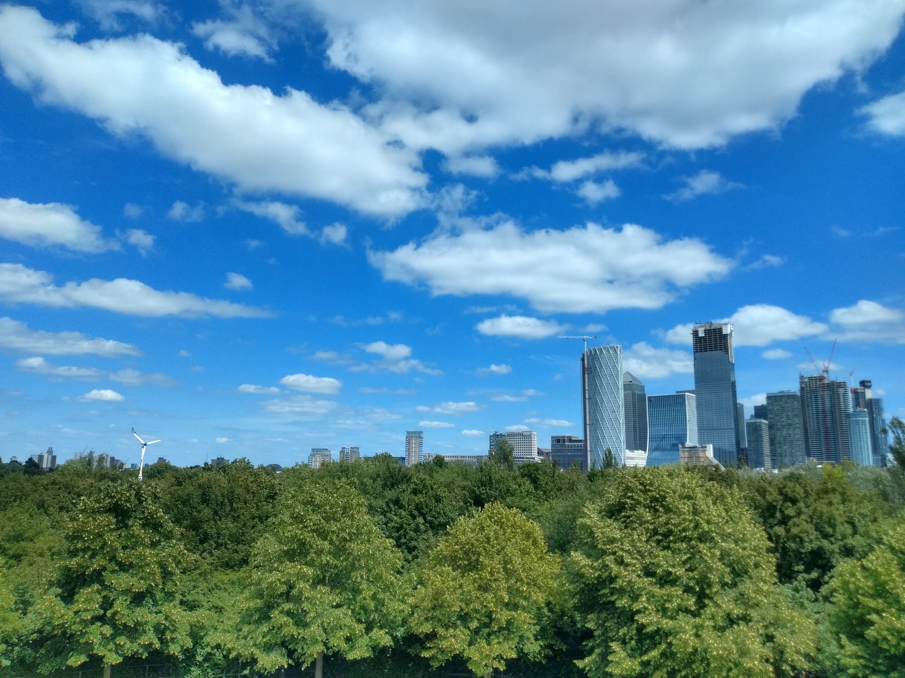
تعمد بعض الحيوانات التي تعيش في البيئة المتجمدة ( إقليم التندرا ) إلى تغيير لون كسائها من البني إلى الأبيض لكي تختبئ أثناء تساقط الثلوج

